|  |  |  |
| --- | --- | --- |
| **Dziennik Urzędowy  szwedzkiego Urzędu ds. Transportu** |  | Szwedzki Urząd ds. Transportu |

Wskazówki ogólne szwedzkiego Urzędu ds. Transportu  
w sprawie zwolnień dla przejazdów szerokimi pojazdami i pojazdami z szerokimi ładunkami niepodzielnymi;

Przyjęto w dniu 5 april 2024.

TSFS 2024:16

Opublikowano dnia  
19 kwietnia 2024

RUCH DROGOWY

Szwedzki Urząd ds. Transportu przyjmuje[1] poniższe wskazówki ogólne.

Postanowienia ogólne

1 Niniejsze wskazówki ogólne dotyczą rozpatrywania wniosków o zwolnienie z przepisów dotyczących szerokości pojazdów lub zespołów pojazdów określonych w rozdziale 4 art. 15 rozporządzenia o ruchu drogowym (1998:1276) oraz w lokalnych przepisach ruchu drogowego wydanych na mocy rozdziału 10 art. 1 akapit drugi pkt 20 wspomnianego rozporządzenia.

2 Rozdział 13 art. 3-5 rozporządzenia o ruchu drogowym (1998:1276) zawierają przepisy upoważniające władze do rozpatrywania wniosków o zwolnienie z przepisów ruchu drogowego oraz warunki, na jakich można je przyznać.

3 Przepisy szwedzkiego Urzędu ds. Transportu i wskazówki ogólne (TSFS 2023:36) dotyczące przejazdów z szerokimi niepodzielnymi ładunkami zawierają przepisy dotyczące zwolnień dotyczących transportu szerokich ładunków niepodzielnych o maksymalnej szerokości 350 cm.

Definicje

4 Terminy użyte w niniejszych wskazówkach ogólnych mają takie samo znaczenie jak w ustawie o prawie jazdy (1998:488), ustawie o definicjach ruchu drogowego (2001:559), ustawie o certyfikacji eskort w transporcie drogowym (2004:1167), rozporządzeniu o ruchu drogowym (1998:1276) i rozporządzeniu (2001:651) w sprawie definicji ruchu drogowego.

Warunki przyznawania zwolnień

Świadectwo trasy

5 Jeżeli szerokość pojazdu przekracza 450 cm lub jeżeli szerokość przekracza 350 cm, a całkowita wysokość przekracza 450 cm, wnioskodawca powinien dołączyć opis umożliwiający weryfikację trasy (świadectwo trasy). Trasa i wszelkie możliwe do przewidzenia przeszkody na drodze powinny jasno wynikać z opisu.

### **Szerokie pojazdy i transport szerokich ładunków niepodzielnych**

6 Zwolnienia powinny być przyznawane wyłącznie w odniesieniu do przejazdów pojazdami, które:

– ze względu na swoją funkcję muszą być szersze niż 260 cm; lub

– transportują lub są specjalnie przystosowane do transportu szerokich ładunków niepodzielnych, a zatem muszą być szersze niż 260 cm bez ładunku.

### Konsultacje

Organy zarządu dróg

7 Przed podjęciem decyzji o zwolnieniu inne organy zarządu dróg, których dotyczy zwolnienie, powinny mieć możliwość przedstawienia uwag w sprawie.

#### Szwedzki organ policyjny

8 Jeżeli szerokość pojazdu lub zespołu pojazdów przekracza 450 cm, szwedzki organ policyjny powinien mieć możliwość przedstawienia uwag na temat tego, czy zwolnienia mogą być przyznane bez narażania bezpieczeństwa ruchu drogowego lub stwarzania jakichkolwiek innych poważnych niedogodności.

#### Organ wydający lokalne przepisy ruchu drogowego

9 Przed przyznaniem zwolnienia z lokalnych przepisów ruchu drogowego zawierających specjalne przepisy ruchu drogowego ograniczające szerokość lub długość pojazdów silnikowych, zespołów pojazdów lub ładunków innych niż dozwolone w rozdziale 4 art. 15, 17 lub 17a rozporządzenia o ruchu drogowym (1998:1276), należy skonsultować się z organem, który wydał przepisy.

Okres ważności i czas trwania transportu

Okres ważności

10 Jeżeli zwolnienie ma zostać przyznane dla jednego przejazdu, okres ważności powinien być zwykle określany w sposób umożliwiający przejazd w ciągu jednego miesiąca. Jeżeli zwolnienie dotyczy wielokrotnych przejazdów, okres ważności nie powinien przekraczać pięciu lat.

### Czas trwania transportu

11 Jeżeli szerokość przekracza 310 cm, zwolnienie na mocy rozdziału 13 art. 3 rozporządzenia o ruchu drogowym (1998:1276) nie powinno być przyznane:

– w przypadku gdy można spodziewać się dużego natężenia ruchu, np. w godzinach szczytu w dużych aglomeracjach i w ich pobliżu, podczas dużych imprez lokalnych i przez część dni związanych z ważnymi świętami, takimi jak Wielkanoc, Noc Świętojańska i Boże Narodzenie; lub

– w przypadku przejazdów w ciemności od poniedziałku do piątku, od 6.00 do 9.00 i od 15.00 do 20.00.

Warunki określone w decyzji

12 Decyzje powinny być warunkowe, na przykład:

– przed rozpoczęciem przejazdu kierowca upewnia się, że trasa jest przejezdna, uwzględniając roboty drogowe, przeszkody pionowe i boczne oraz inne podobne przewidywalne okoliczności;

– transport nie jest realizowany, gdy widoczność jest istotnie ograniczona z powodu warunków pogodowych, takich jak gęsta mgła, obfite opady śniegu lub zamieć; oraz

– zgodność z wymogami dotyczącymi oznakowania i świetlnych znaków ostrzegawczych zgodnie z pkt 15–25.

13 W przypadku przejazdów pojazdami o szerokości przekraczającej 310 cm, ale nieprzekraczającej 450 cm, decyzja, oprócz pkt 12, powinna podlegać warunkom zgodnie z pkt 26–37.

14 W przypadku przejazdów pojazdami o szerokości przekraczającej 450 cm decyzja, oprócz pkt 12, powinna podlegać warunkom zgodnie z pkt 26–39.

### **Oznakowanie**

15 Pojazdy lub zespoły pojazdów o szerokości przekraczającej 260 cm są wyposażone w świetlne znaki ostrzegawcze i oznakowane innymi światłami, tablice oznakowania szerokości, tablice ostrzegawcze i odbłyśniki określone w pkt 16, 19–21 i 24.

Tablice, lampki i odbłyśniki są w takim stanie, że są zauważalne i zrozumiałe dla innych użytkowników ruchu drogowego. Tablice oznakowania szerokości i tablice ostrzegawcze są wyraźnie widoczne z przodu i z tyłu.

Podczas przejazdów w nocy, o zmierzchu lub o świcie i w inny sposób, gdy wymagają tego warunki pogodowe lub inne okoliczności, tablice ostrzegawcze są podświetlane. Tablice oznakowania szerokości na dźwigach samojezdnych i urządzeniach silnikowych nie są podświetlane.

Na rys. 1 załącznika przedstawiono przykłady tego, w jaki sposób należy oznakować ładunki wystające z boku z pojazdu, aby były wyraźnie widoczne z przodu i z tyłu.

#### Tablice oznakowania szerokości

16 W pojazdach o szerokości przekraczającej 260 cm bez ładunku tablice oznakowania szerokości znajdują się na zewnętrznych krawędziach pojazdu.

W pojazdach z ładunkami wystającymi z boku zewnętrzne krawędzie tablic oznakowania szerokości w układzie poziomym nie znajdują się na zewnętrznej krawędzi ładunku. W układzie wzdłużnym ładunku tablice umieszcza się przed lub na tej części ładunku, która powoduje przekroczenie dopuszczalnej szerokości.

Tablice są zwykle umieszczone nie więcej niż 2,0 m nad jezdnią.

Na rys. 1 załącznika przedstawiono przykłady właściwego umieszczenia tablic oznakowania szerokości w układzie poziomym.

Na rys. 2 załącznika przedstawiono przykłady właściwego umieszczenia tablic w układzie wzdłużnym ładunku.

17 Tablice

1. mają naprzemiennie czerwone i białe pola o nachyleniu 45-60 stopni $°$ i o szerokości 7-10 cm;

2. składają się z pól o tej samej szerokości, z wyjątkiem pól zewnętrznych;

3. są opatrzone literą E zgodnie z przepisami EKG 104 lub 150; oraz

4. są umieszczone w taki sposób, aby pola były nachylone na zewnątrz i w dół w stosunku do pojazdu lub ładunku.

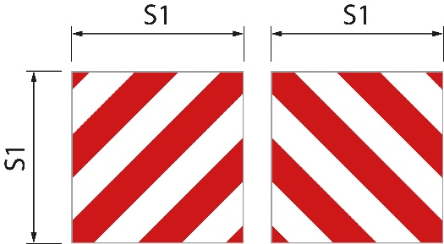18 Tablice mają następujące rozmiary.

|  |  |  |
| --- | --- | --- |
| Tablice kwadratowe | Rysunek 1 | S1 wynosi co najmniej 0,42 m. Stosunek szerokości do wysokości wynosi 1:1 |
| Tablice prostokątne | Rysunek 2 | S1 wynosi co najmniej 0,28 m, S2 wynosi co najmniej 0,56 m. Stosunek szerokości do wysokości wynosi 1:2. |
| Tablice prostokątne | Rysunek 3 | S1 wynosi 0,14 m, S2 wynosi 0,8 m |

Rysunek 1

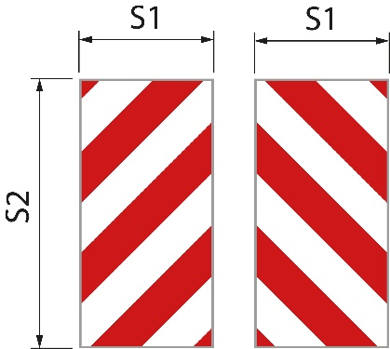Rysunek 2

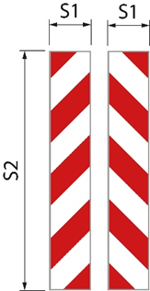

Rysunek 3

Tablice oznakowania szerokości na dźwigach samojezdnych i urządzeniach silnikowych mogą mieć inne rozmiary niż określono powyżej i mogą być wykonane jako naklejki.

#### Oznakowanie wąskich jednostek ładunku

19 Płyty, deski, płyty budowlane i inne podobne wąskie jednostki ładunku, oprócz tablic oznakowania szerokości z przodu i z tyłu, są wyposażone w tablicę lub odpowiednik na tych częściach ładunku, które powodują przekroczenie dopuszczalnej szerokości. Ma ona naprzemienne odblaskowe barwy czerwono-białe oraz widoczną powierzchnię co najmniej 250 cm²;

Akapit pierwszy nie ma zastosowania, jeżeli tablice oznakowania szerokości są umieszczone obok wystającego ładunku. Znaczenie określenia „obok wystającego ładunku” przedstawiono na rys. 2 załącznika.

#### Lampki i odbłyśniki

20 Podczas przejazdów w nocy, o zmierzchu lub o świcie i w inny sposób, gdy wymagają tego warunki pogodowe lub inne okoliczności, zewnętrzna krawędź pojazdu lub ładunku jest oznakowana lampkami i odbłyśnikami. Oznakowanie jest umieszczone zarówno z przodu, jak i z tyłu z dwoma lampkami z każdej strony. Z przodu lampki świecą białym światłem do przodu i mają białe odbłyśniki. Z tyłu lampki świecą czerwonym światłem do tyłu i mają czerwone odbłyśniki.

Lampki znajdują się powyżej i poniżej tablic oznakowania szerokości i jak najbliżej zewnętrznej krawędzi. Ich natężenie światła pozwala je wyraźnie zobaczyć z odległości 300 m.

Dźwigi samojezdne i urządzenia silnikowe nie są wyposażone w lampki i odbłyśniki, o których mowa w akapicie pierwszym.

#### Tablice ostrzegawcze

21 Pojazd lub zespół pojazdów jest wyposażony w tablice ostrzegawcze z przodu i z tyłu.

Tablica skierowana do przodu jest umieszczona poniżej dolnej krawędzi przedniej szyby lub tak, aby dolna krawędź tablicy znajdowała się na wysokości nieprzekraczającej 2,0 m nad jezdnią.

22 Tablice:

1. są żółtego koloru i są odblaskowe;

2. posiadają fluorescencyjne czerwone obramowanie o szerokości 5,5 cm; oraz

3. zawierają tekst pisany czcionką TratexSvart o rozmiarze 0,17 m.

23 Tablice mają następujące rozmiary.

|  |  |  |
| --- | --- | --- |
| Tablice z jednym wierszem tekstu | Rysunek 1 | S1 wynosi co najmniej 1,2 m, S2 wynosi co najmniej 0,4 m. Stosunek szerokości do wysokości wynosi 3:1 |
| Tablice z dwoma wierszami tekstu | Rysunek 2 | S1 wynosi co najmniej 0,6 m, S2 wynosi co najmniej 0,5 m. |

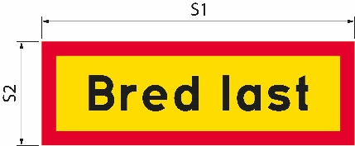Jeśli rozmiar tablicy zostanie zwiększony, rozmiar czcionki i szerokość obramowania również odpowiednio wzrastają.

Rysunek 1

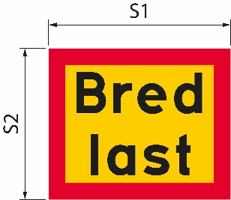Rysunek 2

|  |  |
| --- | --- |
| Bred last | Szeroki ładunek |

### Świetlne znaki ostrzegawcze

24 Pojazd lub zespół pojazdów są wyposażone w co najmniej jeden świetlny znak ostrzegawczy.

25 Świetlne znaki ostrzegawcze włącza się tylko wtedy, gdy pojazd lub zespół pojazdów korzystają jednocześnie z więcej niż jednego pasa ruchu.

Dodatkowe warunki przejazdów pojazdami lub zespołami pojazdów o szerokości przekraczającej 310 cm

Świetlne znaki ostrzegawcze

26 Podczas przejazdów w nocy, o zmierzchu lub o świcie i w inny sposób, gdy wymagają tego warunki pogodowe lub inne okoliczności, świetlne znaki ostrzegawcze, oprócz pkt 25, są włączone.

### Pojazd pilotujący

27 Pojazd pilotujący ostrzega innych użytkowników ruchu drogowego o szerokim pojeździe lub zespole pojazdów.

Pojazd pilotujący porusza się za pojazdem lub zespołem pojazdów, gdy porusza się po drogach z pasami ruchu oddzielonymi separatorem, barierką lub odpowiednikiem. Jeśli nie ma fizycznego oddzielenia pasów ruchu, porusza się przed pojazdem lub zespołem pojazdów.

Z wyjątkiem obszarów zabudowanych odległość między pojazdem pilotującym a transportem wynosi około 200 m. W obszarach zabudowanych odległość jest krótsza.

28 Pojazd pilotujący ostrzega innych użytkowników ruchu drogowego o nie więcej niż trzech pojazdach lub zespole pojazdów.

29 Pojazd pilotujący jest samochodem osobowym lub ciężarówką o masie całkowitej nieprzekraczającej 4,5 t. Pojazd nie jest połączony z innym pojazdem.

#### Prawo jazdy

30 Kierowca pojazdu pilotującego posiada prawo jazdy kategorii C1 lub C.

#### Tablice ostrzegawcze

31 Pojazd pilotujący jest oznakowany tablicami ostrzegawczymi. Tablice znajdują się powyżej górnej krawędzi przedniej szyby i są wyraźnie widoczne z przodu i z tyłu. Tablice są w takim stanie, że są zauważalne i zrozumiałe dla innych użytkowników ruchu drogowego. Podczas przejazdów w nocy, o zmierzchu lub o świcie i w inny sposób, gdy wymagają tego warunki pogodowe lub inne okoliczności, tablice ostrzegawcze są podświetlane.

32 Tablice:

1. są żółtego koloru i są odblaskowe;

2. posiadają fluorescencyjne czerwone obramowanie o szerokości 5,5 cm; oraz

3. zawierają tekst pisany czcionką TratexSvart o rozmiarze 0,17 m.

33 Tablice mają następujące rozmiary.

S1 wynosi co najmniej 1,2 m, S2 wynosi co najmniej 0,4 m (rys. 1). Stosunek szerokości do wysokości wynosi 3:1.

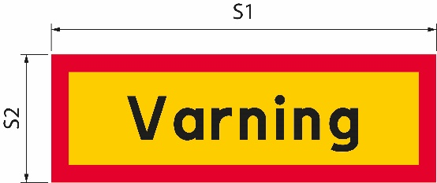Jeśli rozmiar tablicy zostanie zwiększony, rozmiar czcionki i szerokość obramowania również odpowiednio wzrastają.

Rysunek 1

|  |  |
| --- | --- |
| Varning | Uwaga |

#### Świetlne urządzenie ostrzegawcze

34 Pojazd pilotujący jest wyposażony w co najmniej jedno świetlne urządzenie ostrzegawcze.

35 Podczas jazdy w świetle dziennym świetlne urządzenie ostrzegawcze jest włączane tylko wtedy, gdy szeroki pojazd lub zespół pojazdów nachodzi na pas ruchu dostępny dla ruchu drogowego.

36 Podczas przejazdów w nocy, o zmierzchu lub o świcie i w inny sposób, gdy wymagają tego warunki pogodowe lub inne okoliczności, świetlne urządzenie ostrzegawcze jest zawsze włączane.

### Komunikacja między pojazdem pilotującym a szerokim pojazdem lub zespołem pojazdów

37 Kierowcy w pojeździe pilotującym oraz w szerokim pojeździe lub zespole pojazdów mogą komunikować się ze sobą za pośrednictwem połączenia radiowego lub telefonicznego. Kierowcy mogą komunikować się ze sobą w języku zrozumiałym dla obu stron.

Dodatkowe warunki dla przejazdów pojazdami o szerokości przekraczającej 450 cm

38 Transport odbywa się pod eskortą transportu drogowego lub eskortą policjanta. Jeżeli transport ma być eskortowany przez policję, decyzja powinna zawierać instrukcję, zgodnie z którą należy skontaktować się ze szwedzkim organem policyjnym co najmniej na tydzień przed planowanym transportem.

39 Kierowca transportu zapewnia ustanowienie połączenia radiowego lub telefonicznego z kierowcą pojazdu pilotującego, eskorty transportu drogowego lub policji. Komunikują się ze sobą w języku zrozumiałym dla wszystkich.

___________

Niniejsze wskazówki ogólne zastępują wskazówki ogólne szwedzkiego Zarządu Dróg (VVFS 2000:126) w sprawie zwolnień z przepisów rozporządzenia o ruchu drogowym (1998:1276) dotyczących szerokości pojazdów oraz wskazówki ogólne szwedzkiego Urzędu ds. Transportu (TSFS 2009:64) w sprawie zwolnień dla przypadku przejazdów szerokimi pojazdami.

W imieniu szwedzkiego Urzędu Transportu  
JONAS BJELFVENSTAM  
Pär Ekström  
(Wydział drogowy i kolejowy)

Publikacja: Kristina Nilsson, szwedzki Urząd ds. Transportu, Norrköping ISSN 2000-1975

### Załącznik

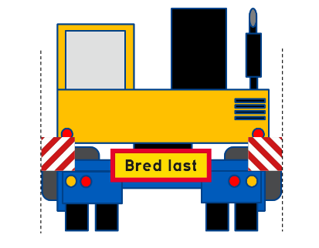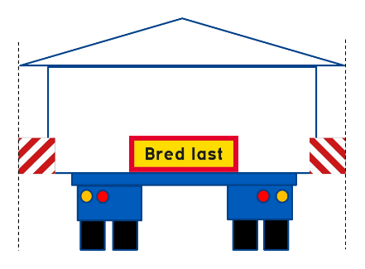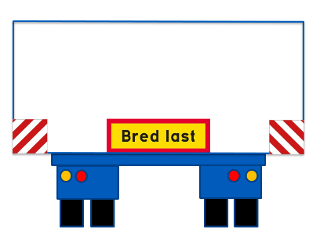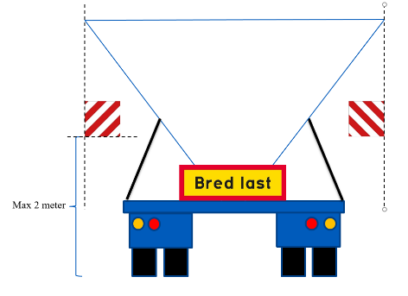Rysunek 1. Położenie tablic oznakowania szerokości w układzie poziomym.

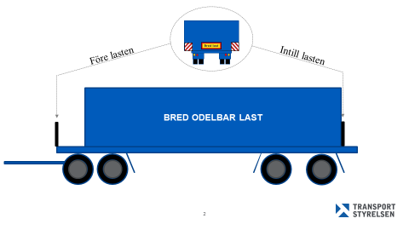Rysunek 2. Położenie tablic oznakowania szerokości w układzie wzdłużnym wobec ładunku.

|  |  |
| --- | --- |
| Bred last | Szeroki ładunek |
| Före lasten | Z przodu ładunku |
| Intill lasten | Z boku ładunku |
| BRED ODELBAR LAST | SZEROKI ŁADUNEK NIEPODZIELNY |

1. Zob. dyrektywa (UE) 2015/1535 Parlamentu Europejskiego i Rady z dnia 9 września 2015 r. ustanawiająca procedurę udzielania informacji w dziedzinie przepisów technicznych oraz zasad dotyczących usług społeczeństwa informacyjnego.